DOCUMENTATIE

TEMA 3

NUME STUDENT: GHERMAN COSMIN-NICOLAE
GRUPA: 30228

CUPRINS
Cuprins
DOCUMENTATIE 1
TEMA 3 1
CUPRINS 2
1. Obiectivul temei 2
2. Analiza problemei, modelare, scenarii, cazuri de utilizare 3
3. Proiectare 4
4. Implementare 7
5. Rezultate 15
6. Concluzii 15
7. Bibliografie 16

Obiectivul temei
Obiectivul principal:
- Proiectarea si implementarea unei aplicatii pentru a gestiona clientii unui magazin care poatea avea diferite produse, cu un anumit stoc, care pot fi cumparate de clienti prin intermediul unor comenzi
Obiective secundare ale temei:
- Proiectatrea in sine a aplicatiei de gestionare a comenzilor
- Analiza problemei
- Identificarea cerintelor
- Implentarea aplicatiei
- Testearea acesteia

Analiza problemei, modelare, scenarii, cazuri de utilizare
Use CASE: operatii de inserare, actualizare, stergere, cautare a unui produs, vizualizarea tutuor produselor.
Actor principal: utilizatorul
Scenariu de success:
- Se alege fereastra unde vrea sa navigheze (client, order sau produt)
- Aplicatia ii va oferi o noua fereastra cu butoane si field uri care ii ofera posibilitatea de a avea numite actiuni asupra bazei de date
- Utilizatorul va introduce date pentru completarea field-urilor (de exemplu : nume pentru client sau produs, adresa, numar de telefon, etc.)
- Acesta va selecta optiunea dorita prin intermediul butoanelor
- La final acesta va observa schimbarile din baza de date in tabelul creat in aplicatie.
Scenariu alternativ:
- Datele introduce de catre utilizator nu au fost bune.
- Acesta va fi informat de acest lucru prin anumite mesaje informative sau de eroare pentru a introduce alte date, care respecta cerintele de sintaxa ale implementarii.
- Se reiau pasii de inainte dupa introducerea unor campuri valide, adica utilizatorul va apasa pe butoane si isi va observa modificarile facute asupra bazei de date, iar daca datele inca nu sunt valide, se vor afisa din nou mesaje de informative sau de eroare.
Diagrama USE-CASE:
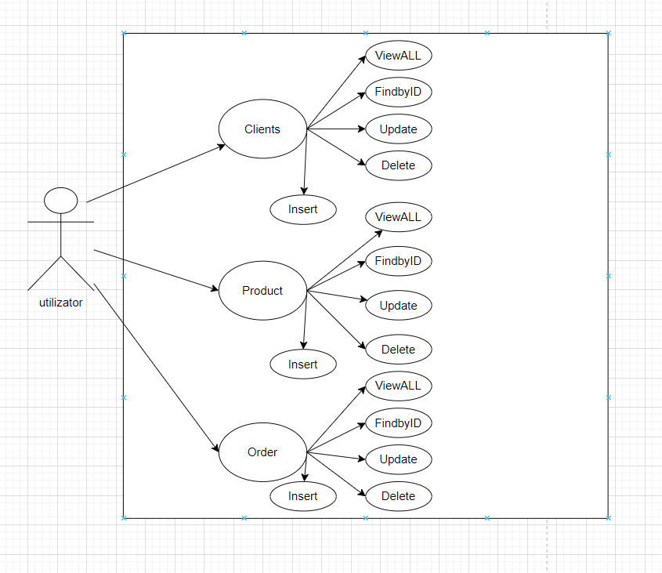

Proiectare
Diagrama de PACHETE:
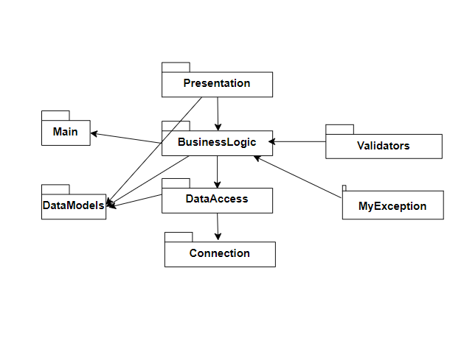
Pachetele care contin intreaga structura a aplicatiei si toate clasele acesteia sunt : BusinessLogic (implementeaza ClientBll, OrderBll, ProductBll, Controllerele pentru fiecare fereastra a interfetei cat si un pachet in care se afla validatorii, Validators), Connection (aici si face conexiunea cu baza de date), MyException (in acest pachet se implementeaza clasa Failed care va arunca o exceptie), DataModels (clasele Clients, Order, Product), DataAccess ( unde se foloseste relexion-ul, AbstratDao), Presentation (clasele unde se realizeaza ferestrele interfetelor).
Structurile de date folosite sunt :
- ArrayList<T> si List<T> au fost necesare pentru stocarea obiectelor din tabelele bazei de date, pentru a le putea accesa si lucra cu acestea. (T fiind orice clasa de tipul pachetului DataModels).
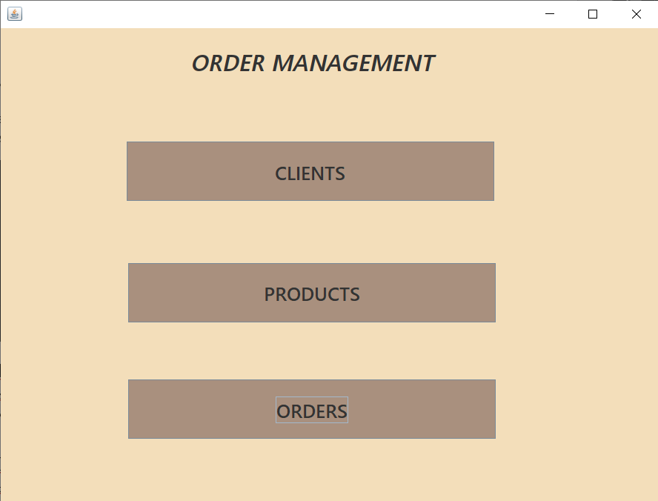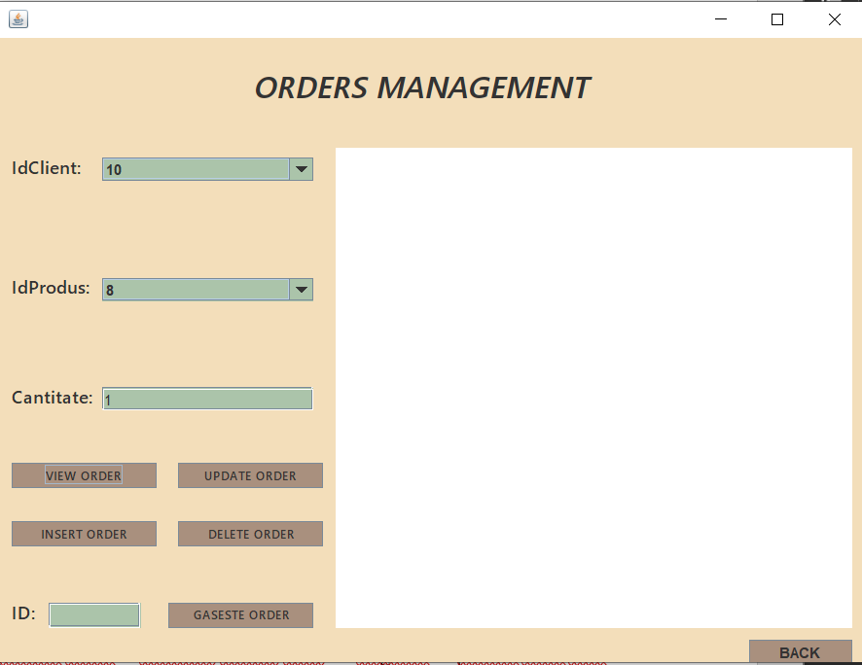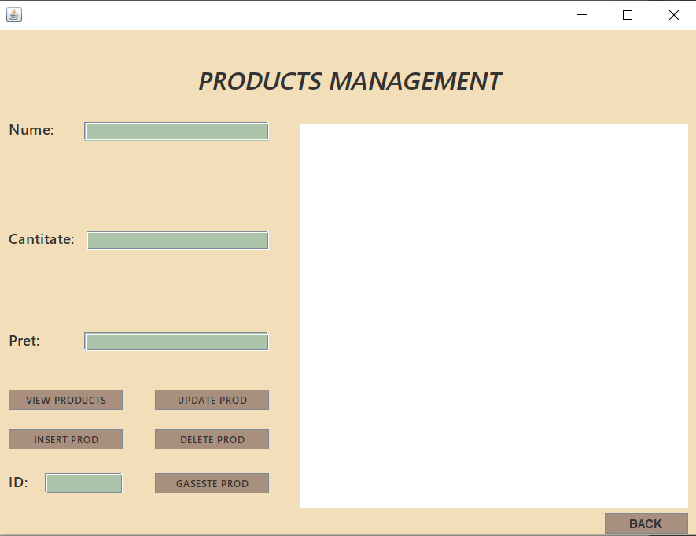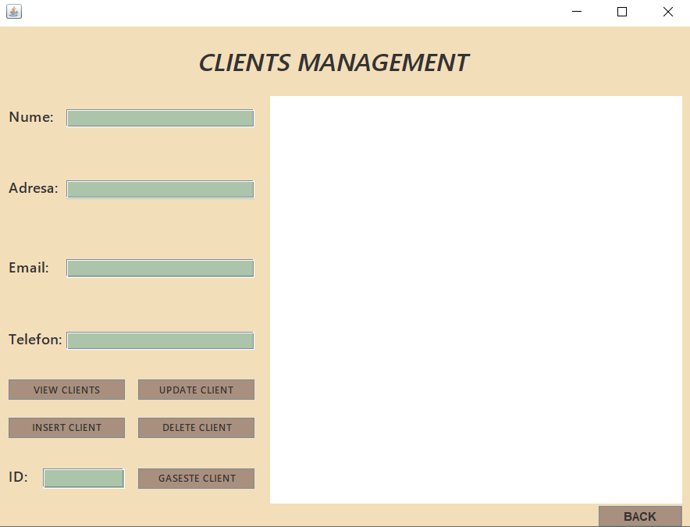

Diagrama de clase :
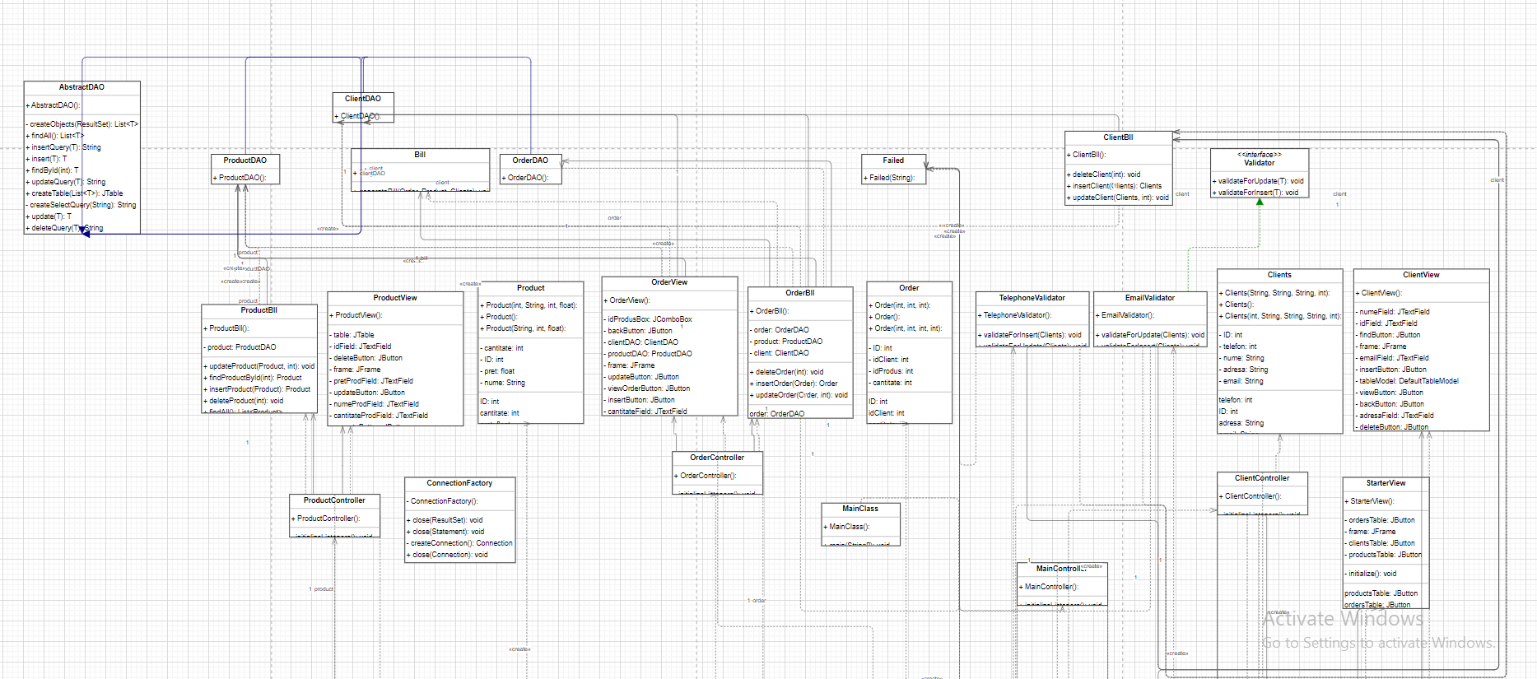

Implementare
Implenetarea aplicatiei consta in realizarea fiecarei clase din diagrama de pachete astfel incat rezultatul sa fie cel dorit.
- Clasele Client, Product, Order:
- Fiecare clasa este caracterizata de variabile instanta precum : id (toate cele 3 folosesc un id care se autoincrementeaza din baza de date) , nume, adresa, email, numar de telefon, etc.. Aceset clase contin constructori care initializeaza toate aceste variabile instanta cat si gettere si settere pentru fiecare variabile. Acestea sunt identice cu denumirile variabilelor din baza de date.
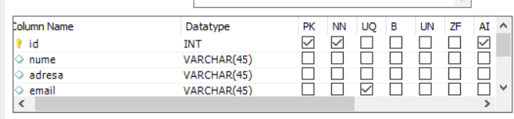
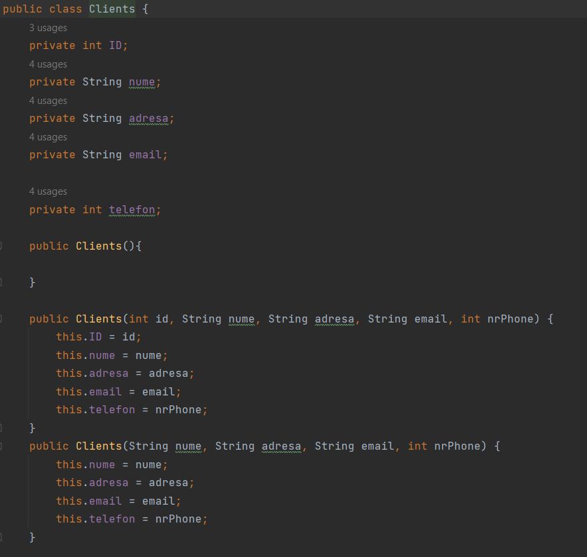

- Clasele DAO (AbstractDAO, ClientDAO, OrderDAO, ProductDAO)
- Clasele din pachetul DataAccess sunt folosite pentru a crea si reazliza interogari pe baza de date. Mai exact in clasa AbstracDAO se intapla totul, celelalte clase doar avand acces la metodele acestei clase. ABstractDAO defineste operatiile standard care trebuie efectuate pe un obiect/ niste obiecte. Pentru a determina capabilitatea obiectelor pe timpul executiei s a folosit mecanismul de reflectie dat de pachetul java.lang.relfect*. In plus, pe langa crearea de obiecte, interogari si folosirea acestor interogari, in aceatsa clasa voi crea si tabelele in care se vor afisa rezultatele din vaza de date in urma folosirii aplicatiei de catre utilizator. 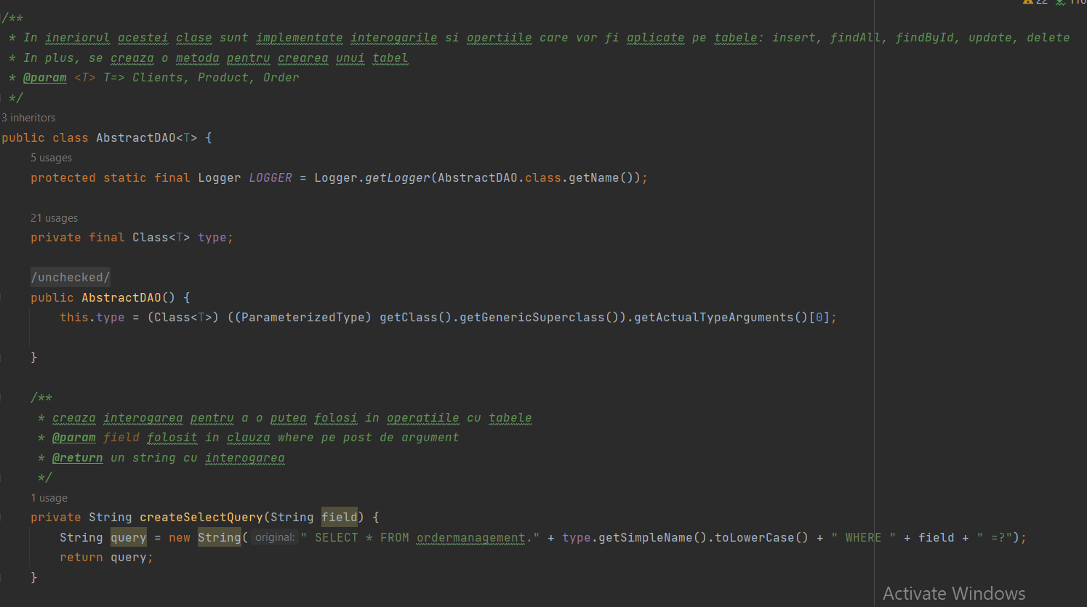
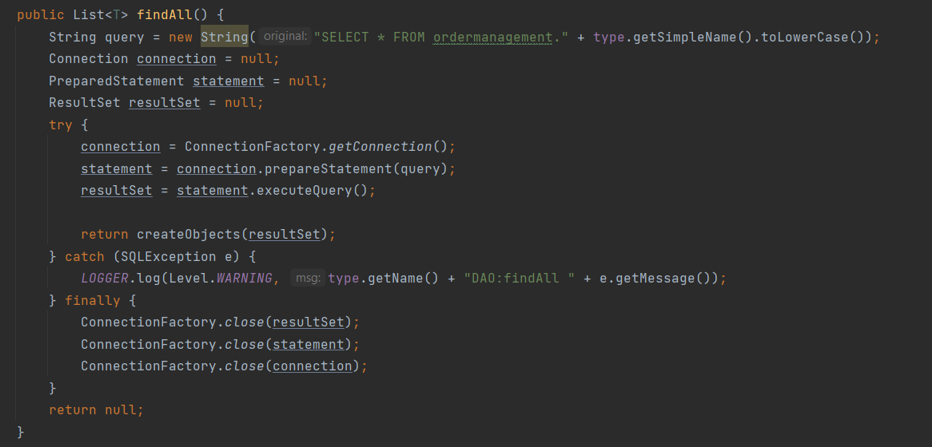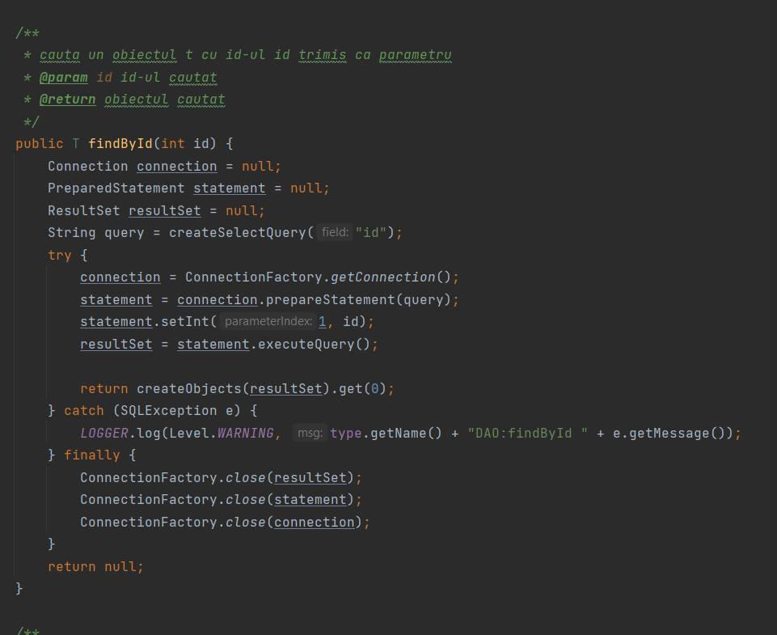
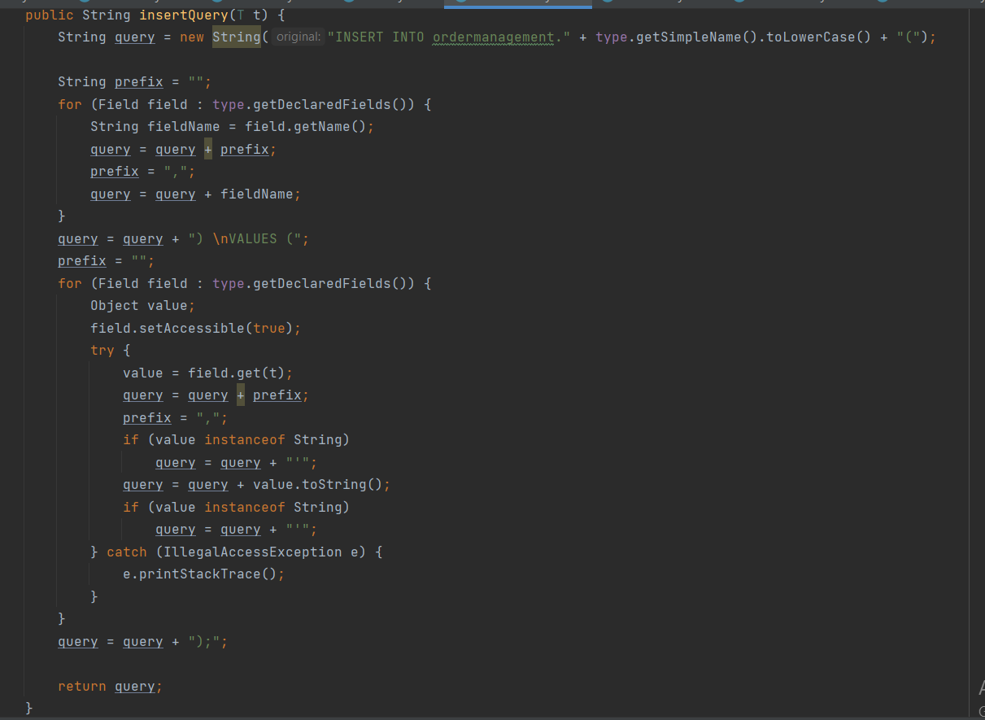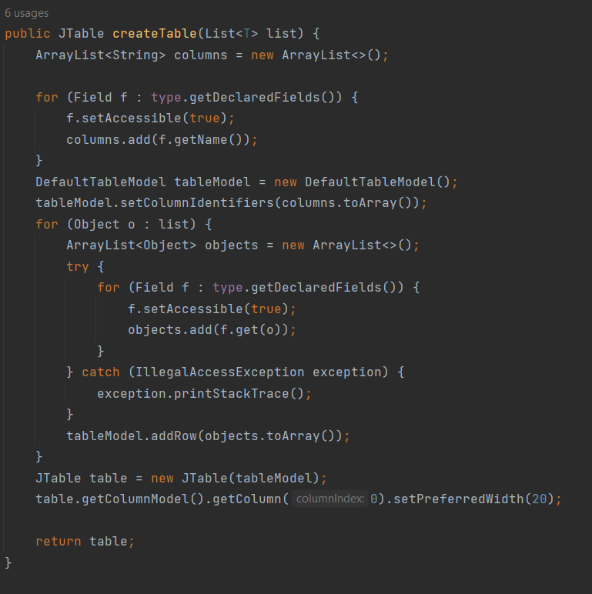
- Clasele ClientBll, OrderBll, ProductBll
- In aceste clase se vor folosi metodele implementate in AbstractDAO pe cazuri clare pentru fiecare clasa reprezentand logica de functionare a aplicatiei.
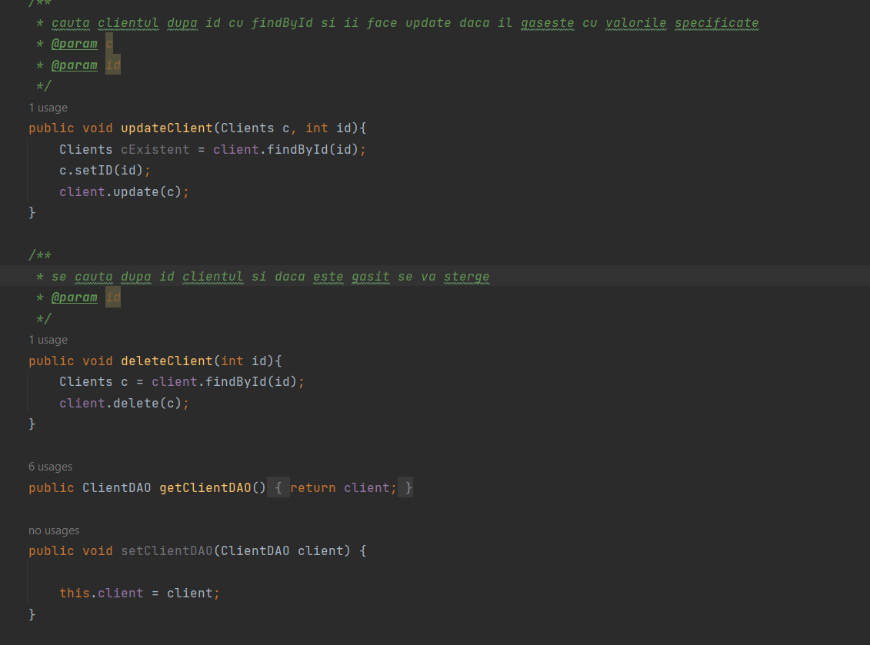
- Clasele Validatorilor
- In aceste clase se verifica campurile introduse in field-urile din interfata Client, pentru email si numar de telefon. Scopul lor este de a respecta o anumita sintaxa, aceasta find data prin regex-uri.
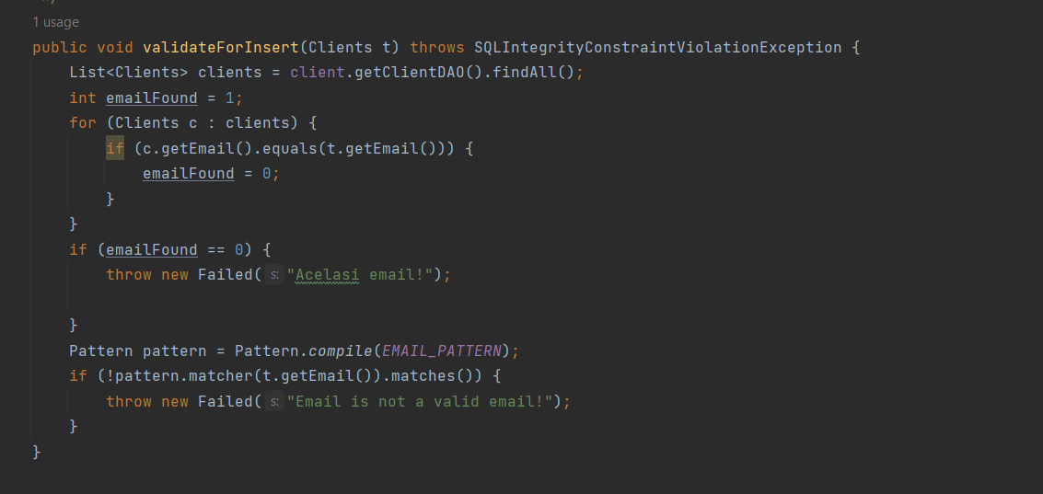
- Clasele Controller
- Aceste clase controleaza toata activitatea butoanelor din ferestrele interfei grafice. Fara ele, interfata nu ar face nimic. 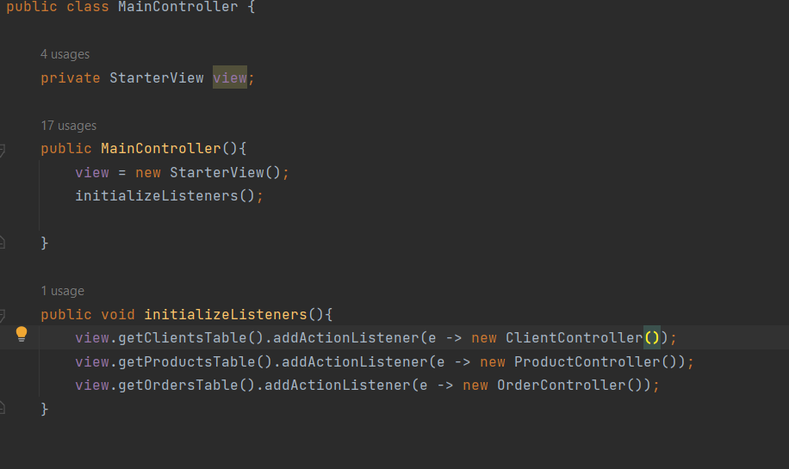
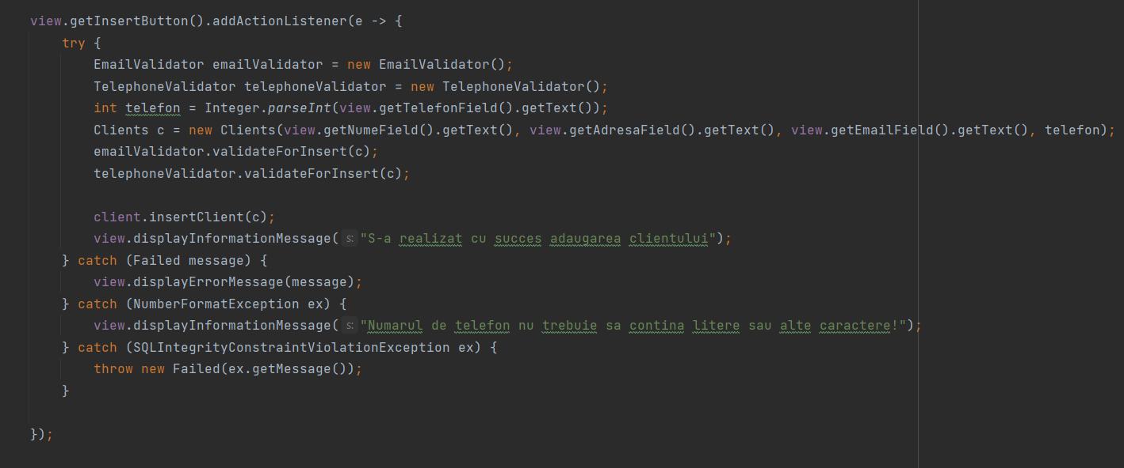
- Clasele GUI
- In aceste 4 clase se implementeaza fiecare parte din interfata grafica, butoane, textField-uri, label-uri, tabele.
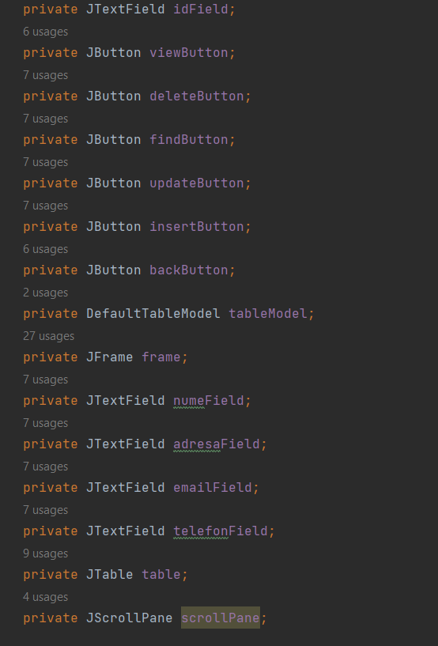

- Clasa Main
- In aceasta clasa se apeleaza Controller-ul principal si se creaza prima fereastra a interfetei de unde se poate naviga si in celelalte 3.
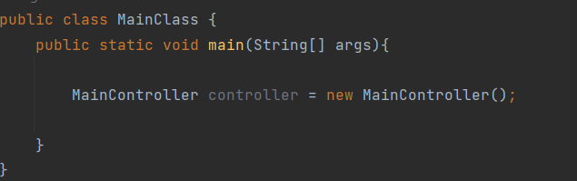

Rezultate
Singurul mod in care se poate realiza testarea aplicatiei, este prin efectuarea a multor operatii asupra bazei de date folosind ferestrele interfetelor.
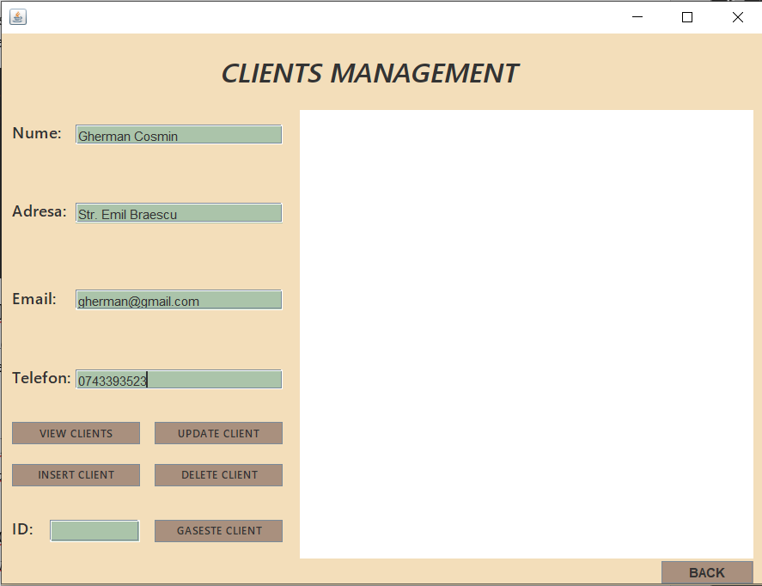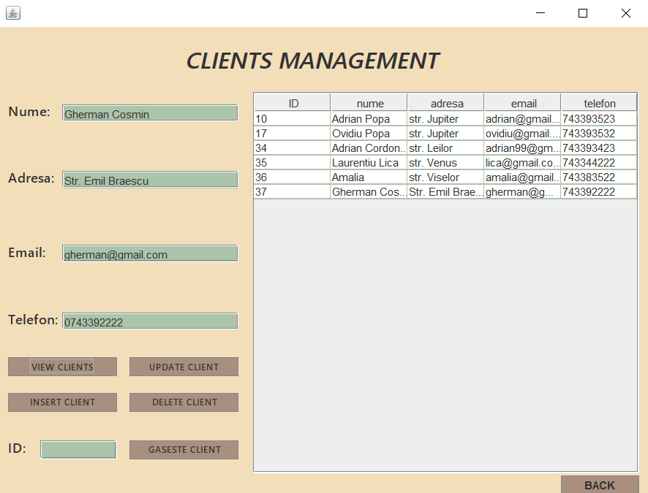

Concluzii
Aceasta tema m-a ajutat foarte mult sa observ aplicabilitatea cunoasterii despre bazele de date, sa inteleg cat de util poate sa fie sa stii sa faci o asemenea aplicatie, sa invat despre modul de creare a metodelor folosid reflexii, comunicarea cu bazele de date MySQL folosind concepte de baza ale POO.
Din punctul meu de avedere aplicatia este foarte bine organizata iar ca posibile inbunatatiri ar putea fi :
- Interfete mai utile pentru utilizator.
- Crearea unor comenzi cum ai multe tipuri de produse.
- Adaugarea mai multor tipuri de produse care tin cont de anumite varste si cerinte ale clientilor.

Bibliografie
- https://gitlab.com/utcn_dsrl/pt-layered-architecture/-/tree/master
- https://app.diagrams.net/
- https://regexr.com/
- https://stackoverflow.com/

